

ACTIVIDADES: IDENTIFICAR TRANSFORMACIONES ISOMÉTRICAS

1. Pinte cada figura del lado derecho y luego reconozca si corresponde a una traslación, reflexión o una rotación.
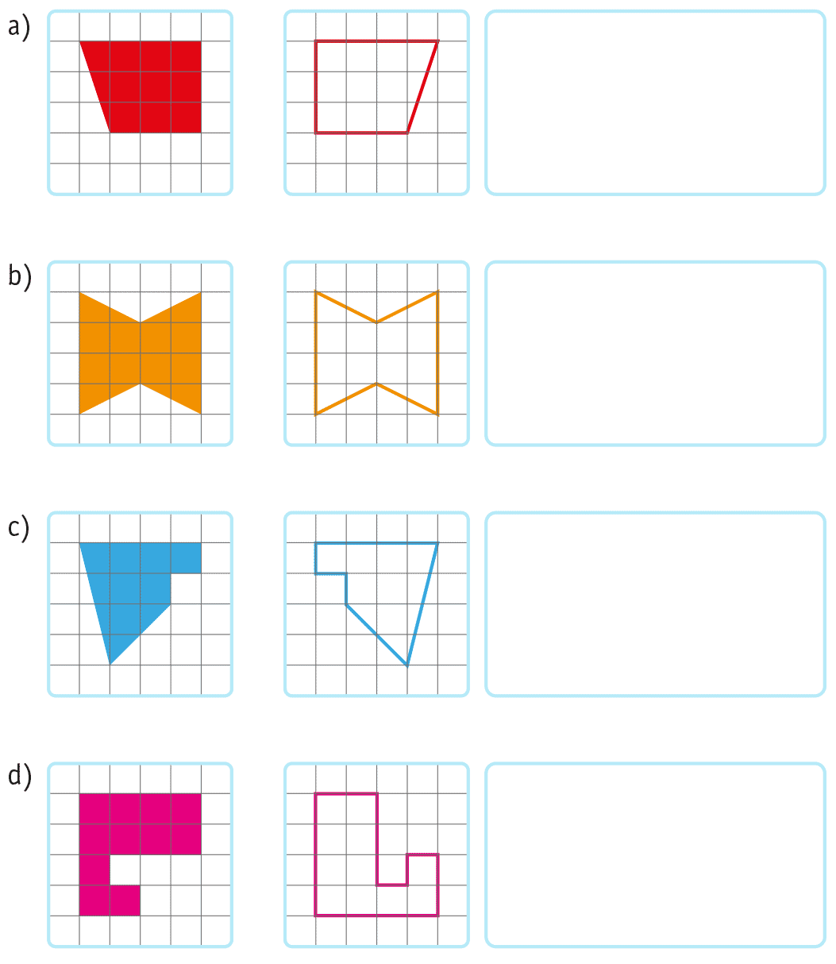
- En las siguientes imágenes encierre la(s) figura(s) simétrica(s)


- Identifique la transformación que fue aplicada a cada figura
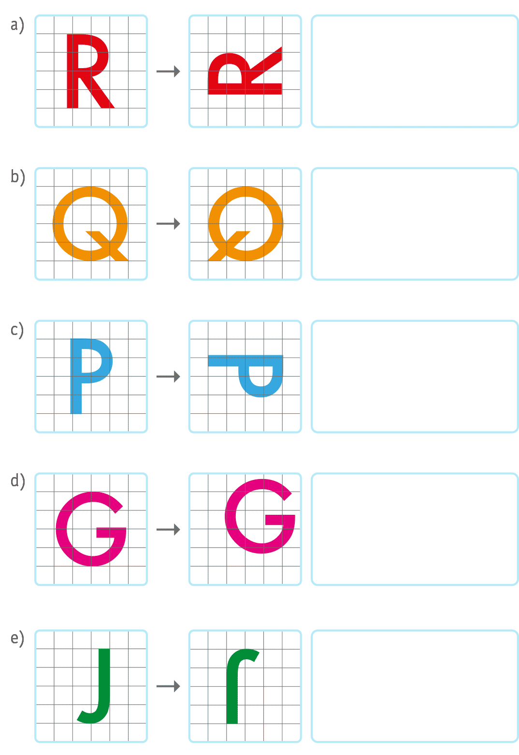
- En las siguientes imágenes identifica traslación, rotación o reflexión según corresponda:

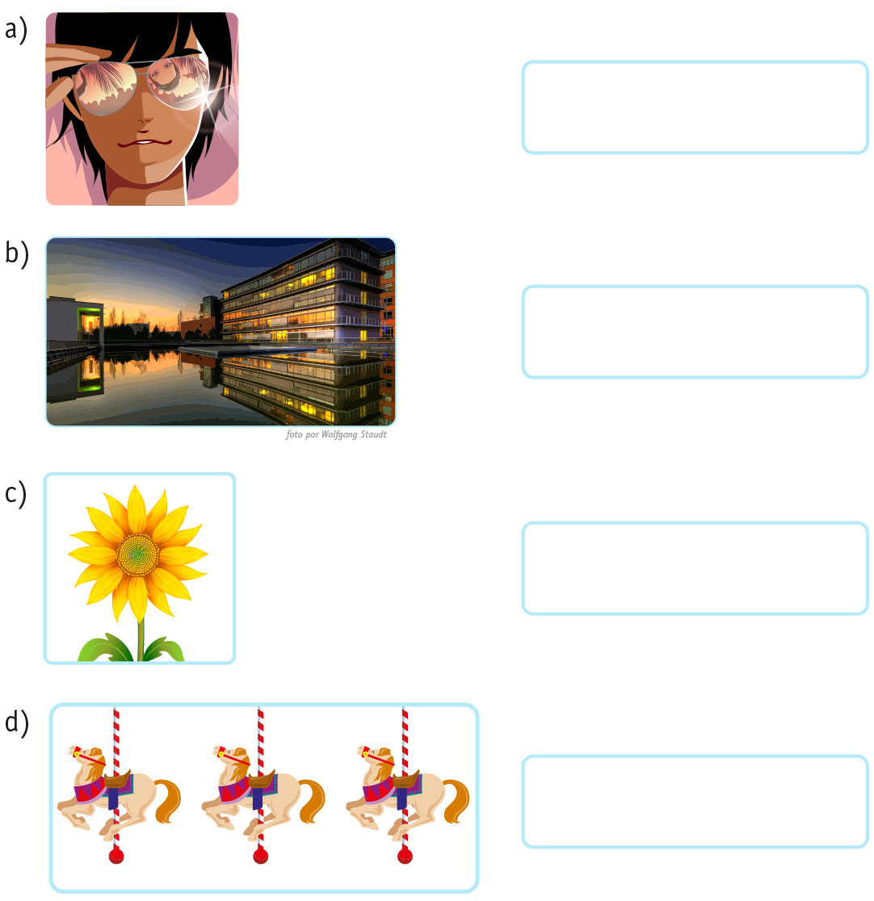

- Una cada punto e identifique qué transformación isométrica (traslación, rotación o reflexión) es:
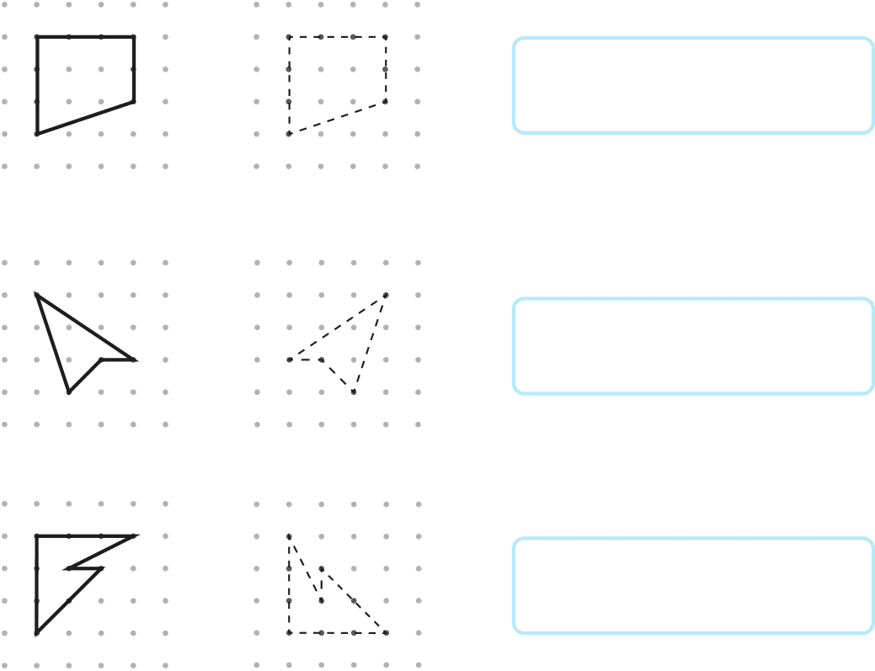

Elaborado por Paola Ramírez

